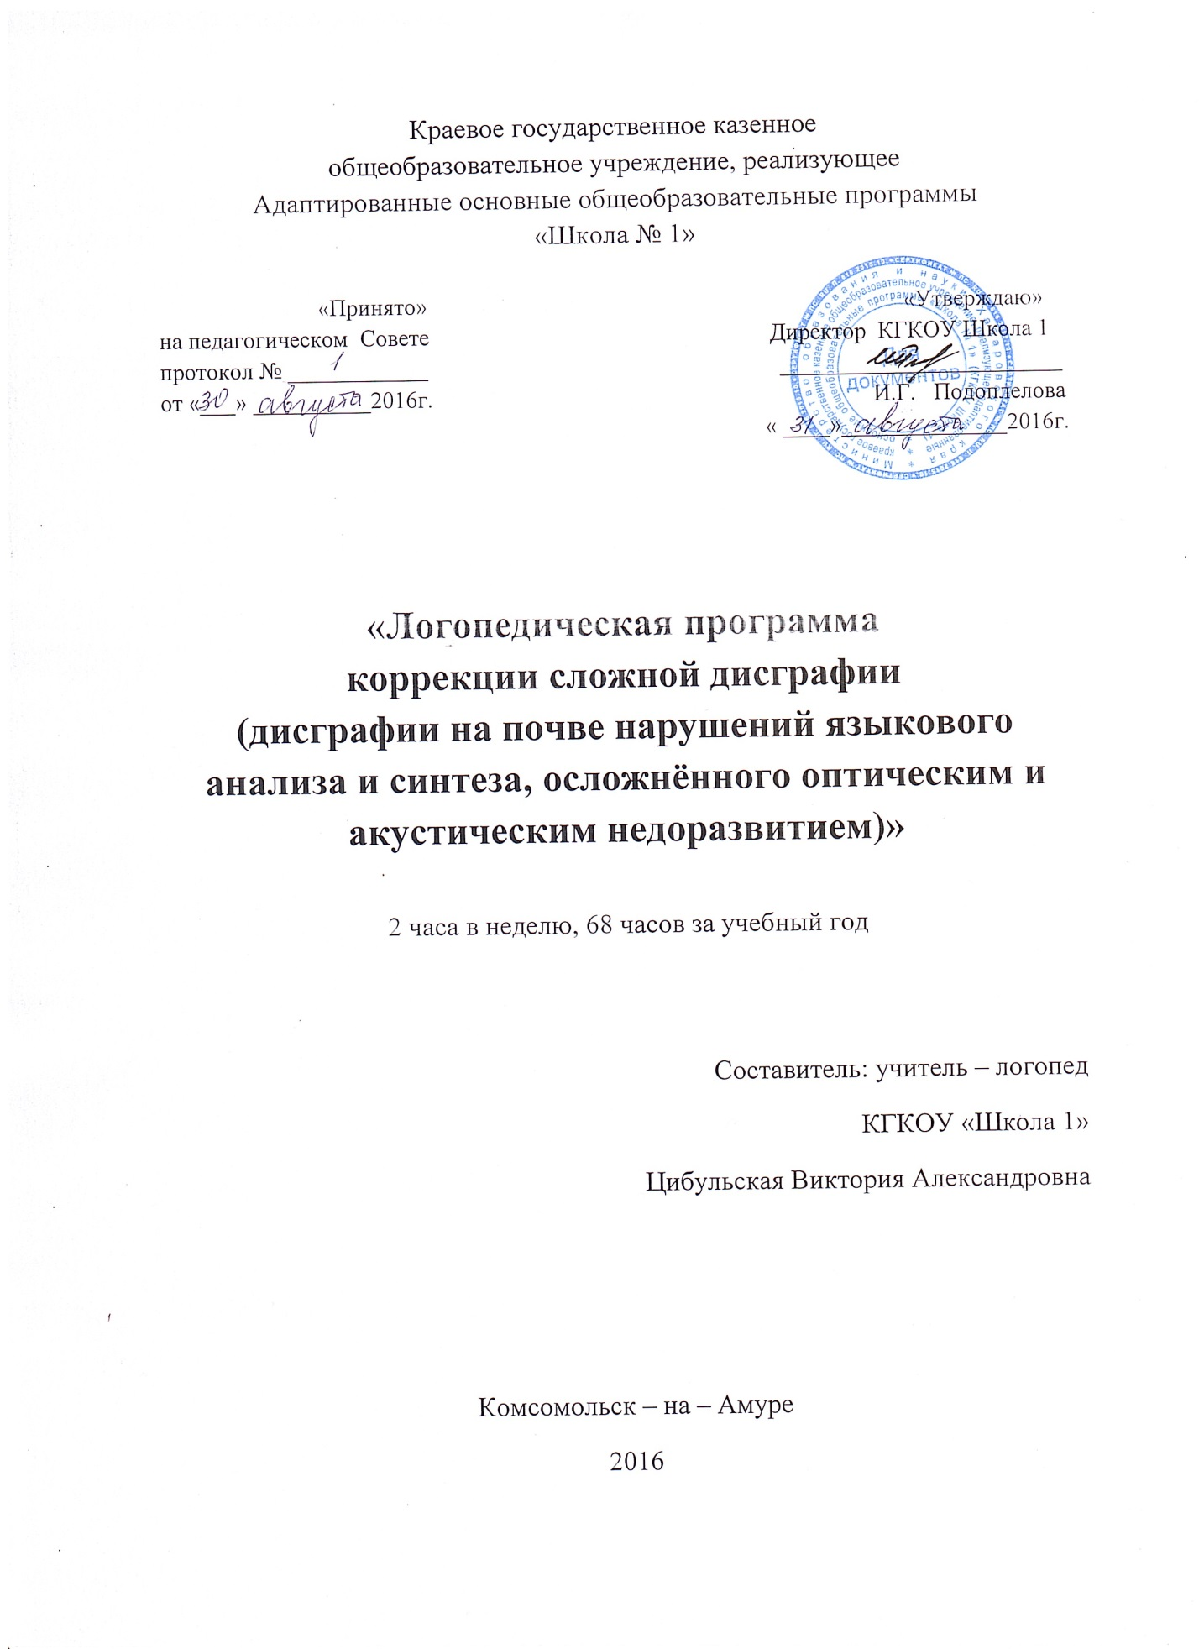

Содержание:

1.Пояснительная записка……………………………….……………………. 2
2. Методологические и теоретические основы программы………………. 3
3. Цели и задачи программы…………………………………………………. 4
4. Организация работы по программе…………………………………….... 5
5. Содержание программы …………………………………………………… 7
6. Методическое обеспечение программы
Литература, используемая логопедом в работе над программой ……….. 9
Учебные пособия для работы с детьми ……………………………………... 10
Приложение:
Календарно – тематическое планирование …………...……………………. 12

Пояснительная записка
Логопедическая работа в образовательном учреждении VIII вида одно из важных направлений в процессе коррекции нарушений развития детей с особыми возможностями здоровья (ОВЗ).
Обучающиеся с системными нарушениями речи, обусловленные умственной отсталостью, испытывают стойкие трудности при усвоении программы школы, вследствие низкого уровня сформированности речевых функций и психологических предпосылок к овладению полноценной учебной деятельностью.
В ходе углубленной диагностики речевого развития у группы обучающихся шестых классов выявлен сложный вид дисграфии, обусловленный недоразвитием языкового анализа и синтеза, оптико – пространственных представлений, нечёткими дифференциациями согласных по твёрдости/ мягкости и звонкости/ глухости.
Недоразвитие языкового анализа и синтеза проявляется в следующих ошибках:
- пропуски букв (гласных, согласных, в том числе в стечениях) в словах, слогах;
- добавление лишних букв, слогов;
- перестановки букв, слогов;
- не дописывание слов;
- слитное написание соседних слов (слитное написание предлога (союза) с последующим словом);
- раздельное написание частей входящих в состав слова (отделение приставки, раздельное написание сложных слов);
- пропуски слов, словосочетаний, предложений;
- нарушения в обозначении границ предложений ( отсутствие заглавной буквы в начале предложения, точки в конце).
Недоразвитие оптико – пространственных представлений проявляется в следующих признаках:
- недоразвитие зрительного восприятия, неточность представлений о форме, величине, цвете;
- недоразвитие зрительной памяти, пространственного восприятия и представлений, трудности оптического и оптико – пространственного анализа;
- нарушение дивергенции оптических образов букв (б/д, п\т, у\и, х\ж, о/а и т.д.).
Исходя из этого, логопедическое воздействие должно быть направлено на речевую систему в целом, а не только на один изолированный дефект.

2. Методологические и теоретические основы программы
«Логопедическая программа коррекции сложной дисграфии
(дисграфии на почве нарушений языкового анализа и синтеза, осложнённого оптическим и акустическим недоразвитием)» имеет под собой методологические и теоретические основания.
В качестве одного из таких оснований выступают принципы, определяющие реализацию программы и организацию работы по ней:
- принцип гуманизма – вера в возможности ребёнка, позитивный подход;
- принцип системности – рассмотрение ребёнка как целостного, качественно своеобразного, динамично развивающегося субъекта; рассмотрение его речевых нарушений во взаимосвязи с другими сторонами психического развития;
- принцип реалистичности – учёт реальных возможностей ребёнка, единства диагностики и коррекционно-развивающей работы;
- принцип деятельностного подхода – опора коррекционно-развивающей работы на ведущий вид деятельности, свойственный возрасту;
- принцип индивидуально-дифференцированного подхода – изменение содержания, форм и способов коррекционно-развивающей работы в зависимости от индивидуальных особенностей ребёнка, целей работы;
- принцип системного подхода – взаимосвязь коррекционно-развивающих воздействий на звукопроизношение, фонематические процессы, лексику и грамматический строй речи.
Теоретической основой для создания данной программы явились разработки о различных формах речевых нарушений и создании эффективных методик их преодоления Р.Е. Левиной, Р.И. Лалаевой, Ф.А. Рау и др., которые базируются на учении Л.С. Выготского, А.Р. Лурии , А.А. Леонтьева о сложной структуре речевой деятельности.
«Логопедическая программа коррекции сложной дисграфии
(дисграфии на почве нарушений языкового анализа и синтеза, осложнённого оптическим и акустическим недоразвитием)» составлена на основе программы для 5-9 классов специальных (коррекционных) общеобразовательных учреждений VIII вида: Сб.1. Под редакцией В.В. Воронковой. – М.: Гуманитарный издательский центр Владос, 2000, а так же
с использованием научно-методической литературы по коррекции нарушений устной и письменной речи.

3. Цели и задачи программы
Цель программы: коррекция сложной дисграфии (дисграфии на почве нарушений языкового анализа и синтеза, осложнённого оптическим и акустическим недоразвитием) путем организации специального обучения.
Основные задачи программы:
1. Создать условия для формирования грамотного чтения и письма, путём подбора материала исходя из индивидуальных особенностей обучающихся.
2. Развивать фонематические процессы, грамматический строй речи через коррекцию дефектов устной и письменной речи.
3. Обогащать и активизировать словарный запас детей, развивать коммуникативные навыки посредством повышения уровня общего речевого развития обучающихся.
4. Создать условия для коррекции и развития познавательной деятельности обучающихся (учебных навыков, всех видов восприятия, памяти, внимания, фонематического слуха), общей координации движений, мелкой моторики.

4. Организация работы по программе
Коррекция речевых нарушений обучающихся КГКОУ Школа 1 требует организации специальной логопедической работы, поэтому в учебном плане предусмотрены часы логопедических занятий.
Учитель-логопед комплектует группы по признаку однородности речевого нарушения у учащихся, по возможности, из обучающихся одного или двух параллельных классов. Наполняемость групп для логопедических занятий составляет 2 – 4 обучающихся.
На индивидуальные и групповые логопедические занятия по расписанию отводятся часы как в первую, так и во вторую половину дня. На занятие с группой обучающихся отводится 30-40 минут, на индивидуальное занятие – 20 минут на каждого ребёнка, 5 - 10 минут перерыва между индивидуальными занятиями.

класс | Рабочая программа рассчитана на общее количество учебных часов в год | По календарному графику учебных часов
6 класс | 68 часов (2 часа в неделю) | 56 часов (12 часов логопедическое обследование)

Количество часов, указанных в программе, примерное и может варьироваться в зависимости от речевого дефекта и степени усвоения материала детьми.
Работа по исправлению речевых нарушений строится с учётом возрастных особенностей, программы по русскому языку и особенностей речевого дефекта обучающихся. Эффективность логопедических занятий и перенос полученных навыков в учебную обстановку значительно повышается, если используется дидактический материал в соответствии с темой программы, которая изучается в классе.
Программа построена по цикличному принципу и предполагает повторение лексической тематики в каждом классе, на более высоком уровне (усложняется речевой материал, формы звукового анализа и синтеза).
В структуру занятия могут входить:
- упражнения для развития артикуляционной моторики;
- упражнения для развития общей координации движений и мелкой моторики пальцев рук;
- дыхательная гимнастика;
- коррекция произношения, автоматизация и дифференциация звуков;
- формирование фонематических процессов;
- работа со словами, звукослоговой анализ слов;
- работа над предложением;
- обогащение и активизация словарного запаса;
- развитие связной речи.

5. Содержание программы
Раздел работы | Содержание планирования | Ожидаемый результат (что должны знать и уметь обучающиеся)
Звуковая сторона речи.  Фонематические процессы. | Гласные и согласные звуки и буквы.  Согласные твердые и мягкие.  Согласные звонкие и глухие. Оглушение звонких согласных в середине и на конце слов.  Гласные ударные и безударные.  Алфавит.  Слова с разделительным мягким знаком.  Звукобуквенный анализ слов. | Правильно артикулировать и произносить звуки, соотносить их с соответствующими буквами.  Дифференцировать твердые и мягкие, глухие и звонкие согласные звуки.  Проверять написание звонких и глухих согласных путем изменения формы слова или подбора родственных слов.  Уметь располагать слова в алфавитном порядке, пользоваться словарем.
Лексико-грамматический строй речи. | Усвоение программной терминологии.  Однокоренные слова. Корень, приставка, суффикс и окончание. Образование слов с помощью приставок и суффиксов.  Приставки и предлоги.  Лексическое значение частей речи. Синонимы, антонимы, многозначные слова.  Изменение имен существительных и прилагательных по числам и падежам.  Согласование существительных и прилагательных в роде, числе, падеже. | Активизировать усвоенную лексику через речевую практику.  Находить однокоренные слова. Делать морфемный анализ слов. Образовывать новые слова с помощью приставок и суффиксов.  Дифференцировать приставки и предлоги.  Объяснять лексическое значение слов.  Согласовывать слова в предложении.
Работа над предложением и связной речью. | Словесный состав предложения.  Распространение предложения однородными членами.  Конструирование сложных предложений.  Использование обращений в речи.  Виды пересказов.  Развитие диалогической формы речи.  Работа с текстами различных видов.  План текста. Заголовок, тема и главная мысль.  Последовательный, краткий и выборочный пересказы.  Изложение текста по плану.  Составление рассказов на заданную тему или по сюжетной картинке. | Грамматически правильно оформлять предложения, интонационно правильно произносить их.  Строить простое распространенное предложение, простое предложение с однородными членами, сложное предложение, предложение с обращениями.  Работать с планом текста, озаглавливать текст, выделять его тему и главную мысль.  Владеть различными видами пересказов.  Писать изложение текста по плану.  Писать творческие сочинения на заданную тему.
Неречевые процессы. | Развитие словесно-логического и образного мышления, долговременной памяти.  Развитие творческих способностей и познавательной активности, коммуникативных навыков. | Устанавливать причинно-следственные связи, рассуждать и доказывать, запоминать и передавать усвоенную информацию.  Проявлять познавательные интересы и творческие способности.
Развитие обще учебных умений и навыков. | Умение действовать в усложненных условиях, переносить усвоенные умения и навыки на новый материал.  Развитие учебного диалога, различных форм организации совместной и индивидуальной работы.  Использование в работе компьютерных технологий, справочной литературы.  Развитие приемов самоконтроля и оценки деятельности. | Действовать в новых условиях.  Свободно владеть вербальными средствами общения. Составлять алгоритм действий.  Пользоваться компьютером, справочной литературой.  Владеть приемами самоконтроля и оценки деятельности.

6. Методическое обеспечение программы
Литература, используемая логопедом в работе над программой:
- Бодрягина Л.Л. Тренажёр по русскому языку для начальной школы. Орфограммы. М., 2011
- Большакова С.Е. Преодоление нарушений слоговой структуры слова у детей: Методическое пособие. – М., 2009.
- Быстрова Г.А., Сизова Э.А., Шуйская Т.А. Логопедические игры и задания. – СПб., 2008
- Гейченко И.Л., Исавнина О.Г. ребусы, кроссворды, головомки, - Спб., 2012
- Ивановская О.Г. и др. Занятия с логопедом по обучению связной речи на основе разрезных картинок. – СПб., 2009 (12 уроков)
- Мазанова Е.В. Коррекция аграмматической дисграфии. Конспекты занятий для логопеда. – 2-е изд. – М., 2010 + Альбом упражнений
- Мазанова Е.В. Коррекция акустической дисграфии. Конспекты занятий для логопеда. – 2-е изд. – М., 2010 + Альбом упражнений 1,2
- Мазанова Е.В. Коррекция дисграфии на почве нарушений языкового анализа и синтеза. Конспекты занятий для логопеда. – 2-е изд. – М., 2010 + Альбом упражнений
- Мазанова Е.В. оптической дисграфии. Конспекты занятий для логопеда. – 2-е изд. – М., 2010 + Альбом упражнений 1,2
- Ушакова О.Д. Состав слова. Книжка - подсказка
- Ушакова О.Д Звуки и буквы. Книжка – подсказка
- Ушакова О.Д Части речи. Имя прилагательное. Книжка – подсказка
- Ушакова О.Д . Части речи. Глагол. Книжка – подсказка
- Ушакова О.Д. Напиши диктант без ошибок! 1-4 классы. –СПб., 2011.
- Яровская О.Н. Занимательные задания логопеда для школьников 3-4 классы
- Яровская О.Н. Занимательные задания логопеда для школьников 2-3 классы

Учебные пособия для работы с детьми:
- Веркеенко И.В. Упражнения и проверочные задания по русскому языку: тетрадь для учащихся 5 кл. спец (коррекц.) общеобразоват. Шк. VIII вида
- Грамматическая тетрадь № 1. Простые предложения. Глаголы во множественном числе. Существительные.
- Грамматическая тетрадь. №2 местоимения, простые предлоги, существительные во множественном числе.
- Грамматическая тетрадь № 3. Сложные предлоги. Приставочные глаголы. Числительные.
- Грамматическая тетрадь №4. Прилагательные. Сравнительная степень прилагательных. Антонимы и синонимы.
- Мазанова Е.В. Коррекция аграмматической дисграфии. Альбом упражнений – 2-е изд. – М., 2010
- Мазанова Е.В. Коррекция акустической дисграфии. Альбом упражнений 1,2 – 2-е изд. – М., 2010
- Мазанова Е.В. Коррекция дисграфии на почве нарушений языкового анализа и синтеза. Альбом упражнений – 2-е изд. – М., 2010
- Мазанова Е.В. оптической дисграфии. Альбом упражнений 1,2 – 2-е изд. – М., 2010
- Созонава Н., Куницика Е. тетрадь Развиваем технику чтения
- Созонава Н., Куницика Е. тетрадь Рассказы о временах года. Осень
- Созонава Н., Куницика Е. тетрадь Рассказы о временах года. Весна, лето. – Екатеринбург, 2010
- Созонава Н., Куницика Е. Тетрадь. Логопедические кроссворды
- Шукейко В.А. Справочник школьника по русскому языку 1-4 классы
- Чурсина Л.В. Конструирование по клеточкам: рабочая тетрадь: 1 класс. – м., 2012

